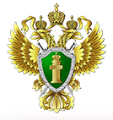
ПРОКУРАТУРА НОВГОРОДСКОЙ ОБЛАСТИ
ПРОКУРАТУРА ВЕЛИКОГО НОВГОРОДА
Памятка для граждан:
«Противодействие коррупции в Российской Федерации»
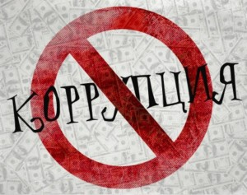
г. Великий Новгород 2016
Прокуратура Великого Новгорода разъясняет: Вы можете остановить КОРРУПЦИЮ!
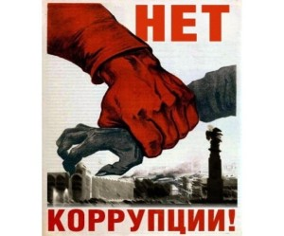
О ФАКТАХ КОРРУПЦИИ СООБЩАЙТЕ:
- в прокуратуру Новгородской области (адрес: г.Великий Новгород, ул. Новолучанская, д.11, официальный сайт прокуратуры области http://procnov.ru/reception, раздел «Интернет-приемная»);
- в прокуратуру Великого Новгорода (адрес: г.Великий Новгород, ул.Кооперативная, д.5, тел. 73-85-18);
- в УМВД России по г.Великий Новгород (адрес: г.Великий Новгород, ул.Кооперативная, д.9а, тел. 98-00-67);
- в Следственный отдел по г.Великий Новгород (адрес: г.Великий Новгород, ул.Федоровский ручей, д.8/33, тел.66-52-89)
НАКАЗАНИЯ ДЛЯ ВЗЯТОЧНИКОВ
(ст.290 УК РФ – получение взятки):
Получение взятки в виде денег, ценных бумаг, иного имущества либо в виде незаконного оказания услуг имущественного характера, предоставления иных имущественных прав за совершение действий в пользу взяткодателя или представляемых им лиц, если указанные действия входят в служебные полномочия должностного лица либо если оно может способствовать указанным действиям а равно за общее покровительство или попустительство по службе грозит
ЛИШЕНИЕМ СВОБОДЫ – до 15 лет
ШТРАФОМ – в зависимости от квалификации преступного деяния может достигать 5 млн. рублей либо до 100-кратного размера взятки;
НАКАЗАНИЯ ДЛЯ ВЗЯТКОДАТЕЛЕЙ
(ст.291 УК РФ – дача взятки):
Дача взятки должностному лицу, иностранному должностному лицу либо должностному лицу публичной международной организации лично или через посредника грозит:
ЛИШЕНИЕМ СВОБОДЫ – до15 лет
ШТРАФОМ – в зависимости от квалификации преступного деяния может достигать 4 млн. рублей либо до 90-кратного размера взятки;
НАКАЗАНИЯ ДЛЯ ПОСРЕДНИКОВ
(ст.291.1 УК РФ – посредничество во взяточничестве):
Непосредственная передача взятки по поручению взяткодателя или взяткополучателя либо иное способствование взяткодателю и (или) взяткополучателю в достижении либо реализации соглашения между ними о получении и даче взятки грозит
ЛИШЕНИЕМ СВОБОДЫ – до 7 лет
ШТРАФОМ – в зависимости от квалификации преступного деяния может достигать 3 млн. рублей либо до 60-кратного размера взятки;
МЕЛКОЕ ВЗЯТОЧНИЧЕСТВО
(ст.291.2 УК РФ — до 10 тыс. рублей)
Получение взятки, дача взятки лично или через посредника в размере, не превышающем десяти тысяч рублей грозит
ЛИШЕНИЕМ СВОБОДЫ – до 3 лет
ШТРАФОМ – в зависимости от квалификации преступного деяния может достигать 1 млн. рублей

